#### Министерство науки и высшего образования Российской Федерации

#### Федеральное государственное бюджетное образовательное учреждение

#### высшего образования

#### «Владимирский государственный университет

#### имени Александра Григорьевича и Николая Григорьевича Столетовых»

**(ВлГУ)**

**Кафедра информационных систем и программной инженерии**

Лабораторная работа №4

по дисциплине

"Основы разработки веб-приложений"

Выполнил:

ст. гр. ПРИ-117

Марчёнок. В. В.

Принял:

Козаев А.

Владимир, 2020 г.

ЦЕЛЬ РАБОТЫ

Изучить основы работы PHP с базами данных MySQL.

ВЫПОЛНЕНИЕ РАБОТЫ

Вариант №9

Создание БД

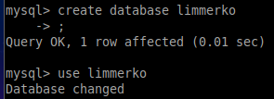

Создание таблицы Новости



Заполнение таблицы

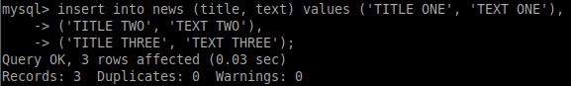

Содержание таблицы

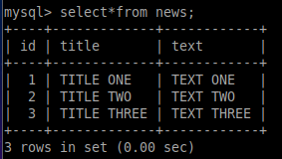

Код:

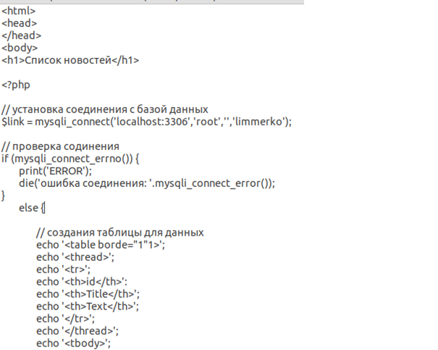

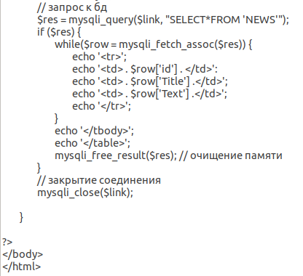

Результат выполнение:

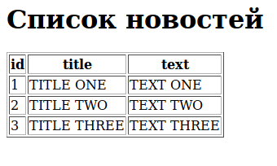

ВЫВОД

Изучил основы работы PHP с базами данных MySQL.